Kính thưa quí bạn
Hôm nay xin đến với các bạn vài chuyện đời thường
1. Những vật dụng điện tử chung quanh các bạn đang rình mò nghe lén và chụp hình các bạn (nhất là cell phone)
2. Nghi phạm hình sự có thể từ chối cung cấp mật mã điện thoại cho cảnh sát theo đặc quyền chống tự buộc tội của Tu Chính Án Thứ Năm của Hiến pháp Hoa Kỳ.
3. Email của vài bằng hữu
4. Góc đố vui và câu giải đáp
HCD 15-Dec-2023
Nếu các bạn không thấy hình chỉ thấy cái khung trống không hình, thì nên dọc Microsoft Word attached.
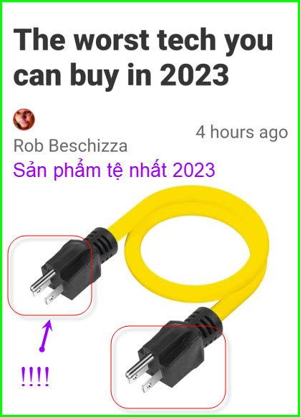
Khi tôi thấy quảng cáo bán sợi giây điện trên tôi “la làng” cùng bà co mình. Đến cuối năm nay, nó được bầu làm sản phẩm tệ nhất của năm 2023
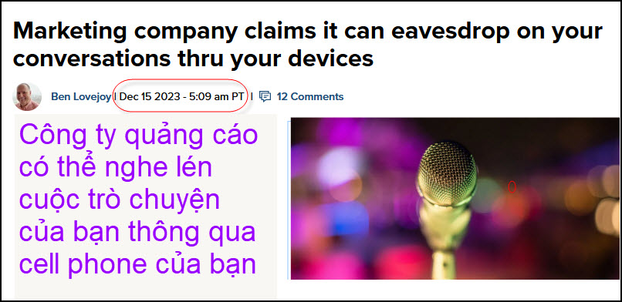
Nguồn tin và chi tiết: https://9to5mac.com/2023/12/15/eavesdrop-on-your-conversations/
HCD tóm tắt bản tin : Tập đoàn truyền thông khổng lồ Cox Media Group (CMG) cho biết họ có khả năng lắng nghe các cuộc trò chuyện của người tiêu thụ nhờ cell phone , nhờ TV và các dụng cụ gia dụng khác để thu thập data giúp cho quảng cáo hữu hiệu hơn. Được gọi là “Lắng nghe tích cực”, CMG tuyên bố khả năng này có thể xác định ai là khách hàng tương lai “dựa trên các cuộc trò chuyện thông thường » của họ.
Trang web cho biết thêm, mục tiêu là nhắm mục tiêu đến các khách hàng dựa trên những gì họ nói trong “các cuộc trò chuyện hàng ngày của họ”.
HCD : Chuyện nầy MTC đã cho các bạn biết từ lâu rồi, nay công ty « chuyên môn » quảng cáo trên công khai nói ra.
Những thứ các bạn đang xài như cell phone, TV, security camera, khóa cửa có camera, Amazon Alexa, Google Assistant, Google Nest Mini, Amazon Echo Dot …. Ring Video Doorbells, smart doorbell cameras, ‎Doorbell Cameras · ‎Battery Doorbell Plus · ‎Video Storage Time….đều nghe lén hay chụp hình quay phim lén các bạn.

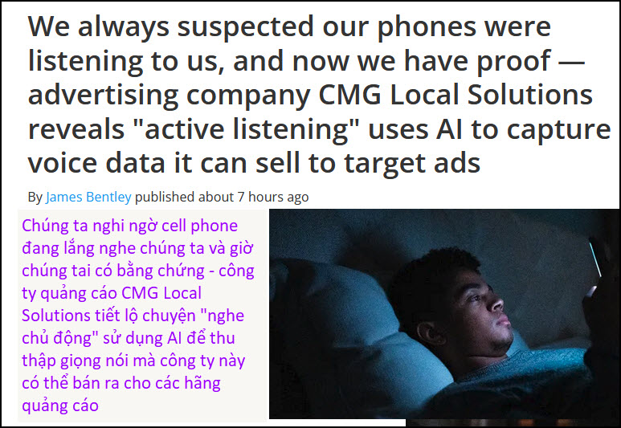
Nguồn tin và chi tiết: https://www.imore.com/iphone/we-always-suspected-our-phones-were-listening-to-us-and-now-we-have-proof-advertising-company-cmg-local-solutions-reveals-active-listening-uses-ai-to-capture-voice-data-it-can-sell-to-target-ads
HCD tóm tắt bản tin: : Chúng ta nghi ngờ cell phone đang lắng nghe chúng ta và giờ chúng tai có bằng chứng - công ty quảng cáo CMG Local Solutions tiết lộ chuyện "nghe chủ động" sử dụng AI để thu thập giọng nói mà công ty này có thể bán ra cho các hãng quảng cáo
Cox Media Group là một công ty của Mỹ điều hành công ty quảng cáo của riêng mình cũng như hàng chục đài truyền hình và đài phát thanh địa phương. Công ty mẹ của nó, Apollo Global Management, là một công ty cổ phần tư nhân có tài sản hàng trăm tỷ USD. Nếu được giới thiệu đúng cách ra thị trường tiếp thị, Active Listen có thể là một hành vi vi phạm quyền riêng tư thực sự, điều mà Apple tự hào. CMG Local Solutions đã tham gia vào hơn 200.000 vụ tiếp thị kỹ thuật số kể từ khi thành lập Tính đến thời điểm hiện tại, chúng tôi không chắc CMG Local Solutions đã sử dụng Active Listen ở mức độ nào nhưng 404 báo cáo "công ty lưu ý rằng đó là 'một kỹ thuật tiếp thị phù hợp cho tương lai: Có sẵn ngay hôm nay'"
HCD: Biết rồi nói mãi nghe mệt quá.

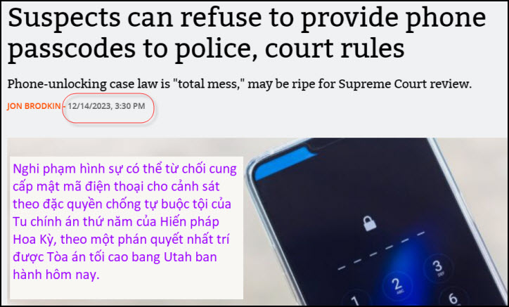
Nguồn tin và chi tiết: Suspects can refuse to provide phone passcodes to police, court rules | Ars Technica
HCD tóm tắt bản tin: , Theo một phán quyết được Tòa án tối cao tiểu bang Utah ban hành hôm nay: Nghi phạm hình sự có thể từ chối cung cấp mật mã điện thoại cho cảnh sát theo đặc quyền chống tự buộc tội của Tu Chính Án Thứ Năm của Hiến pháp Hoa Kỳ.
Vụ án liên quan đến Alfonso Valdez, người bị bắt vì tội bắt cóc và hành hung bạn gái cũ. Các sĩ quan cảnh sát đã nhận được lệnh khám xét nội dung điện thoại của Valdez nhưng không thể giải mã được mật mã của anh ta.
Valdez từ chối cung cấp mật mã của mình cho thám tử cảnh sát. Tại phiên tòa xét xử anh ta, tiểu bang “đã lấy được lời khai từ thám tử về việc Valdez từ chối cung cấp mật mã khi được hỏi,” phán quyết hôm nay cho biết. "Và trong các cuộc tranh luận kết thúc, Tiểu bang lập luận bác bỏ rằng việc Valdez từ chối và dẫn đến việc thiếu bằng chứng từ điện thoại di động của anh ta đã làm suy yếu tính xác thực của một trong những lời bào chữa của anh ta. Bồi thẩm đoàn đã kết án Valdez."

Tòa phúc thẩm đã đảo ngược bản án, đồng ý "với Valdez rằng anh ta có quyền theo Tu chính án thứ năm của Hiến pháp Hoa Kỳ để từ chối cung cấp mật mã của mình và rằng Nhà nước đã vi phạm quyền đó khi sử dụng sự từ chối của anh ta để chống lại anh ta tại phiên tòa. " Tòa án Tối cao Utah khẳng định phán quyết của tòa phúc thẩm.
HCD: Thấy thì trình các bạn xem chơi, tôi không biết chi nhiều.
-----
From: Tam Phi <pmtdna@
Sent: Thursday, December 14, 2023 5:18 CH
Subject: Re: TTĐTTD6
Kính gởi anh Đẳng để xin phổ biến trong các anh chị em
Tập Thơ Đường Tống Tuyển Dịch
Ấn bản 6 gồm khoảng 500 bài thơ và các bài viết về nhiều đề tài khác nhau.
PMTâm
HCD: Cám ơn chị Phí Minh Tâm, xin giới thiệu cùng các bạn

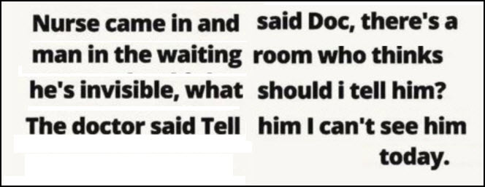
=============
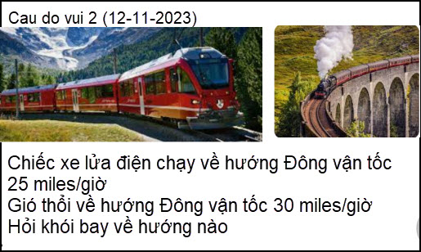
HCD: Câu trả lời là xe lửa điện không có khói.

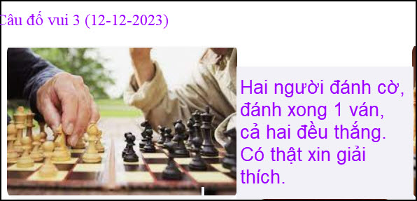
HCD: Hai người mầy đánh cờ với hai người khác, sau khi xong một ván, hai người kia thua.
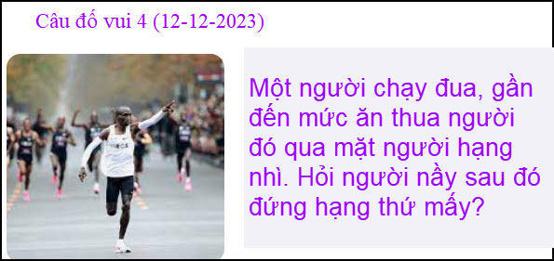
HCD: Người nầy về hạng nhì, sắp tới mức qua mặt người chạy thừ hai, vẫn thua người chạy đầu
--------------------
Thưa các bạn anh Trương Thiệu Hùng là giáo sư Lý Hóa, qua Mỹ vẫn tiếp tục dạy học
From: hung truong <hunghatruong41@
Sent: Friday, December 15, 2023 1:11 SA
Subject: Gảii câu đố 14 Dec, 2023

Xin gủi anh ĐẲng các câu giải đáp câu đố ngày14 Dec, 2023
Giải đáp câu đố 14-Dec 2023 của Hùng Trương

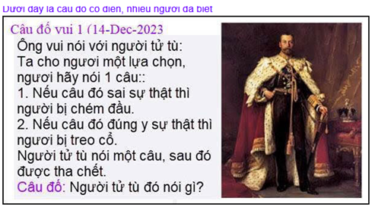
Trả lời: Chỉ cần thêm chữ không vào một trong hai câu trả lờI.
Ví dụ “ tôi không bị treo cổ”(1)
- Nếu ông Tòa đự định treo cổ anh ta thì phải kết tội
là nói sai → chém đầu anh ta, và như vậy nghĩa là
anh ta đã nói đã nói đúng (và sẽ phải treo cổ chứ
không chém đầu được) ông Tòa đã sử sai.

- Nếu ông Tòa dự định chém đầu thì phải kết tôi anh
ta là nói đúng → treo cổ anh ta. Nếu treo cổ anh ta
thì có nghĩa anh ta đã nói sai và ông Tòa đã sử sai.
Ghi chú: Kết quả tương tự như phần trên nếu nói
“Tôi không bị chém đầu”(2)
- Nếu ông Tòa dự định sẽ chém đầu anh ta thì câu
trả lời (2) sai→ chém đầu, và như vậy anh ta đã trả
lời đúng→treo cổ mới đúng. Như vậy ông Tòa đã
sử sai.
- Nếu ông Tòa dự định treo cổ anh ta thì câu trả lời (2)
là đúng → anh ta bị treo cổ, và như vậy anh ta đã
trả lời không đúng, phải chém đầu chứ không treo cổ.
Như vậy ông Tòa đã sử sai.
Kết luận: Phải THA BỔNG nếu không ông Tòa sẽ sử SAI
(Xin lỗi hơi dài dòng giải thích)
-----------------------------------
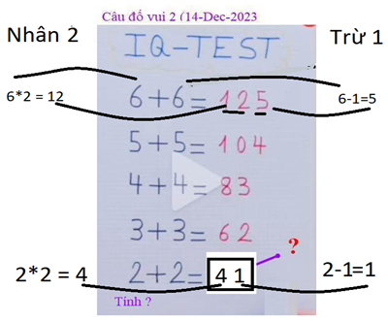
---------------------
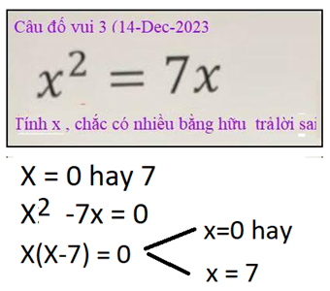
HCD: Cám ơn anh Hùng, Câu đố vui thứ 3 có cái “bẩy” anh hay quá.
Thí dụ giải thế nầy là sai:
X² / X = 7X /X -- > X = 7
Đố các bạn tại sao sai?
----------------
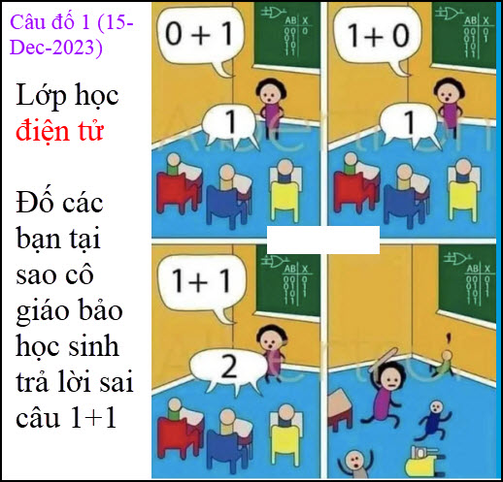
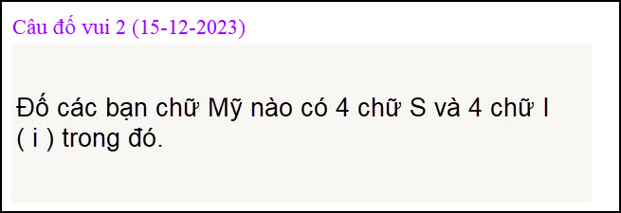
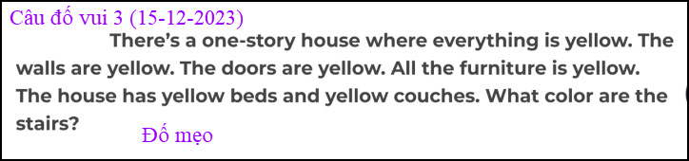
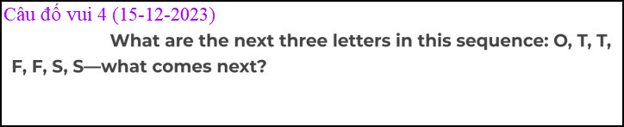
From: 'han nguyen' via Toronto medical group <
Sent: Friday, December 15, 2023 7:44 SA
Subject: Fwd: Câu đố

Đố vui trặc trẹo ! Ai trả lời đúng?
Hãn.

Câu đố Có 1 bà kia không biết bơi, xuống nước là bả chết. Một hôm bà đi tàu, bỗng nhiên tàu chìm, nhưng bà ko chết. Tại sao (ko ai cứu hết)?
Câu đố : Cái gì đen khi bạn mua nó, đỏ khi dùng nó và xám xịt khi vứt nó đi?
Câu đố : Có 1 anh chàng làm việc trong 1 tòa nhà 50 tầng, nhưng anh ta lại chỉ đi thang máy lên đến tầng 35 rồi đoạn còn lại anh ta đi thang bộ.Tại sao anh ta lại làm như vậy ?

Câu đố :Xã đông nhất là xã nào?

Câu đố : Lịch nào dài nhất?

Câu đố : Con đường dài nhất là đường nào?

Câu đố: Quần rộng nhất là quần gì?

Câu đố: Cái gì của chồng mà vợ thích cầm nhất (không nghĩ lung tung)?

Câu đố :Cái gì mà đi thì nằm, đứng cũng nằm, nhưng nằm lại đứng?

Câu đố : Câu này nghĩa là gì: 1′ => 4 = 1505

Câu đố :Núi nào mà bị chặt ra từng khúc?

Câu đố : Bạn có thể kể ra ba ngày liên tiếp mà không có tên là thứ hai, thứ ba, thứ tư, thứ năm, thứ sáu, thứ bảy, chủ nhật?

Câu đố : Môn gì càng thắng càng thua ?

Câu đố : Con gì đầu dê mình ốc ?

Câu đố :Con gì đập thì sống, không đập thì chết?

Câu đố : Có 1 đàn chuột điếc đi ngang qua, hỏi có mấy con?

Câu đố :Bỏ ngoài nướng trong, ăn ngoài bỏ trong là gì?

Câu đố : Trong 1 cuộc thi chạy, nếu bạn vượt qua người thứ 2 bạn sẽ đứng thứ mấy?

Câu đố: Con gì không gáy ò ó o mà người ta vẫn gọi là gà?

Câu đố : Có 1 con trâu. Đầu nó thì hướng về hướng mặt trời mọc, nó quay trái 2 vòng sau đó quay ngược lại sau đó lại quay phải hay vòng hỏi cái đuôi của nó chỉ hướng nào?

Câu đố :Con trai có gì quí nhất?

HCD: Cám ơn Bác sĩ Han Nguyen. Xin các bạn trả lời cho vui. Email tới tôi sẽ post câu trả lời của Bác sĩ Han.

